姓名： 陈英杰 学号： 20232673
《卫星导航定位基础》课后作业（一）
利用广播星历计算BDS卫星的位置
选择1月27号星历
- 算法
1. 数据读取与预处理
- 读取广播星历文件：借助open函数读取广播星历.rnx文件，并且找出星历数据起始行。
- 提取北斗卫星数据：筛选出以C开头的行，把这些数据存储到all_C列表里，再将其写入all_C.txt文件。
2. 数据解析
- 解析星历数据：按行读取all_C.txt文件，把每行数据解析成字典，将每个卫星的数据字典存于n_dic_list列表。
- 保存为 CSV 文件：把n_dic_list里的数据写入北斗卫星.csv文件。
3. 卫星位置计算
3.1 计算卫星运行平均角速度 n
运用公式 n0​=a3GM​​ 算出卫星的理论平均角速度 n0​，其中 GM 是 WGS84 下的引力常数，a 是长半径（由sqrt_A计算得到）。然后通过公式 n=n0​+δn 计算实际平均角速度 n，这里的 δn 由星历数据给出。
3.2 计算归化时间 tk​
- 先把历元时间转换为儒略日 JD。
- 接着计算 GPS 周 WN 和 GPS 秒 toc​。
- 由于缺少接收机观测时间，代码中暂时将 tk​ 设为 -14。
3.3 平近点角计算 Mk​
使用公式 Mk​=M0​+n⋅tk​ 计算平近点角 Mk​，其中 M0​ 是星历数据给出的初始平近点角。
3.4 偏近点角计算 Ek​
采用迭代法求解偏近点角 Ek​，迭代公式为 Ek+1​=Mk​+e⋅sin(Ek​)，直到 ∣Ek+1​−Ek​∣<10−10 或者迭代次数超过 108 次为止。
3.5 计算卫星的真近点角 Vk​
利用公式 Vk​=arctan(cos(Ek​)−e1−e2​⋅sin(Ek​)​) 计算真近点角 Vk​。
3.6 计算升交距角 u0​
使用公式 u0​=Vk​+ω 计算升交距角 u0​，其中 ω 是卫星电文给出的近地点角距。
3.7 摄动改正项计算 δu、δr、δi
- δu=Cuc​⋅cos(2u0​)+Cus​⋅sin(2u0​)
- δr=Crc​⋅cos(2u0​)+Crs​⋅sin(2u0​)
- δi=Cic​⋅cos(2u0​)+Cis​⋅sin(2u0​)
3.8 计算经过摄动改正的升交距角 u、卫星矢径 r 和轨道倾角 i
- u=u0​+δu
- r=a2⋅(1−e⋅cos(Ek​))+δr
- i=I0​+δi+I˙⋅tk​
3.9 计算卫星在轨道平面坐标系的坐标 (xk​,yk​)
- xk​=r⋅cos(u)
- yk​=r⋅sin(u)
3.10 观测时刻升交点经度 Ωk​ 的计算
使用公式 Ωk​=Ω0​+(Ω˙−ωe​)⋅tk​−ωe​⋅toe​ 计算升交点经度 Ωk​，其中 ωe​ 是地球自转角速度。
3.11 计算卫星在地固系中的直角坐标 (Xk​,Yk​,Zk​)
- Xk​=xk​⋅cos(Ωk​)−yk​⋅cos(i)⋅sin(Ωk​)
- Yk​=xk​⋅sin(Ωk​)+yk​⋅cos(i)⋅cos(Ωk​)
- Zk​=yk​⋅sin(i)
4. 极移改正
针对 GEO 卫星（PRN 为C01、C02、C03、C04、C05、C59、C60、C61），进行极移改正，利用旋转矩阵 Rz​(φ) 和 Rx​(θ) 对坐标进行变换。
5. 结果保存
把计算得到的卫星坐标保存到北斗卫星位置.txt文件中。

- 代码

1.整理广播星历文件（提取北斗卫星参数并整理为文件）
import math as m
import numpy as np
import csv

infile=open("广播星历.rnx","r")
#读取原星历文件
content=infile.readlines()
infile.close()
start_num=0
all_C=[]#存储北斗星历数据块
for i in range(len(content)):
if content[i].find(" END OF HEADER") != -1:
start_num = i + 1
for i in range(len(content)-start_num):
line=content[start_num+i]
if line[0]=='C':
for j in range(0,8):
all_C.append(content[start_num+i+j])
outFile=open("all_C.txt",'w')#存储为新的文件（只含有北斗卫星）
outFile.writelines(all_C)
outFile.close()

#接下来是计算卫星位置的程序
with open(
'all_C.txt', 'r') as f:
if f == 0:
print("不能打开文件！")
else:
print("导航文件打开成功！")
nfile_lines = f.readlines() # 按行读取N文件
print(len(nfile_lines))
f.close()

def start_num(): # 定义数据记录的起始行
start_num = 0
for i in range(len(nfile_lines)):
if nfile_lines[i].find('END OF HEADER') != -1:
start_num = i + 1
return start_num

def rx(fai):
result = np.asmatrix([[1, 0, 0], [0, m.cos(fai), m.sin(fai)], [0, -1 * m.sin(fai), m.cos(fai)]])
return result

def rz(fai):
result = np.asmatrix([[m.cos(fai), m.sin(fai), 0], [-1 * m.sin(fai), m.cos(fai), 0], [0, 0, 1]])
return result

n_dic_list = []

n_data_lines_nums = int((len(nfile_lines) - start_num()) / 8)
print("一共%d组数据" % (n_data_lines_nums))

# 第j组，第i行
for j in range(n_data_lines_nums):
n_dic = {}
for i in range(8):
data_content = nfile_lines[start_num() + 8 * j + i]
n_dic['数据组数'] = j + 1
if i == 0:
n_dic['卫星PRN号'] = str(data_content[0:3])

n_dic['历元'] = data_content[4:23]

n_dic['卫星钟偏差(s)'] = float(
(data_content.strip('\n')[23:42])) # 利用字符串切片功能来进行字符串的修改

n_dic['卫星钟漂移(s/s)'] = float(
(data_content.strip('\n')[42:61]))

n_dic['卫星钟漂移速度(s/s*s)'] = float(
(data_content.strip('\n')[61:80]))

if i == 1:
n_dic['IODE'] = float(
(data_content.strip('\n')[4:23]))
n_dic['C_rs'] = float(
(data_content.strip('\n')[23:42]))
n_dic['n'] = float(
(data_content.strip('\n')[42:61]))
n_dic['M0'] = float(
(data_content.strip('\n')[61:80]))
if i == 2:
n_dic['C_uc'] = float(
(data_content.strip('\n')[4:23]))
n_dic['e'] = float(
(data_content.strip('\n')[23:42]))
n_dic['C_us'] = float(
(data_content.strip('\n')[42:61]))
n_dic['sqrt_A'] = float(
(data_content.strip('\n')[61:80]))
if i == 3:
n_dic['TEO'] = float(
(data_content.strip('\n')[4:23]))
n_dic['C_ic'] = float(
(data_content.strip('\n')[23:42]))
n_dic['OMEGA'] = float(
(data_content.strip('\n')[42:61]))
n_dic['C_is'] = float(
(data_content.strip('\n')[61:80]))

if i == 4:
n_dic['I_0'] = float(
(data_content.strip('\n')[4:23]))
n_dic['C_rc'] = float(
(data_content.strip('\n')[23:42]))
n_dic['w'] = float(
(data_content.strip('\n')[42:61]))
n_dic['OMEGA_DOT'] = float(
(data_content.strip('\n')[61:80]))
if i == 5:
n_dic['IDOT'] = float(
(data_content.strip('\n')[4:23]))
n_dic['L2_code'] = float(
(data_content.strip('\n')[23:42]))
n_dic['PS_week_num'] = float(
(data_content.strip('\n')[42:61]))

if i == 6:
n_dic['卫星精度(m)'] = float(
(data_content.strip('\n')[4:23]))
n_dic['卫星健康状态'] = float(
(data_content.strip('\n')[23:42]))
n_dic['TGD'] = float(
(data_content.strip('\n')[42:61]))
n_dic['IODC'] = float(
(data_content.strip('\n')[61:80]))

n_dic_list.append(n_dic)

2.计算60颗北斗卫星坐标

with open('北斗卫星.csv', 'w', newline='') as f:
header = ['数据组数', '卫星PRN号', '历元', '卫星钟偏差(s)', '卫星钟漂移(s/s)', '卫星钟漂移速度(s/s*s)', 'IODE',
'C_rs', 'n', 'M0', 'C_uc', 'e', 'C_us', 'sqrt_A', 'TEO', 'C_ic', 'OMEGA', 'C_is', 'I_0', 'C_rc', 'w',
'OMEGA_DOT', 'IDOT', 'L2_code', 'PS_week_num', 'L2_P_code', '卫星精度(m)', '卫星健康状态', 'TGD', 'IODC',
'X', 'Y', 'Z']
writer = csv.DictWriter(f, fieldnames=header)
writer.writeheader()
writer.writerows(n_dic_list)
f.close()
prn_x_y_z = []
with open('北斗卫星.csv', 'rt') as csvfile:
reader = csv.DictReader(csvfile)
for row in reader:

PRN = str(row["卫星PRN号"])
TIME = row["历元"]

year = int(TIME.strip('\n')[2:4])

month = int(TIME.strip('\n')[5:7])

day = int(TIME.strip('\n')[8:10])

hour = int(TIME.strip('\n')[11:13])
minute = int(TIME.strip('\n')[14:16])
second = float(TIME.strip('\n')[17:19])
a_0 = float(row["卫星钟偏差(s)"])
a_1 = float(row["卫星钟漂移(s/s)"])
a_2 = float(row["卫星钟漂移速度(s/s*s)"])
IODE = float(row["IODE"])
C_rs = float(row["C_rs"])
δn = float(row["n"])
M0 = float(row["M0"])
C_uc = float(row["C_uc"])
e = float(row["e"])
C_us = float(row["C_us"])
sqrt_A = float(row["sqrt_A"])
TEO = float(row["TEO"])
C_ic = float(row["C_ic"])
OMEGA = float(row["OMEGA"])
C_is = float(row["C_is"])
I_0 = float(row["I_0"])
C_rc = float(row["C_rc"])
w = float(row["w"])
OMEGA_DOT = float(row["OMEGA_DOT"])
IDOT = float(row["IDOT"])
L2_code = float(row["L2_code"])
PS_week_num = float(row["PS_week_num"])

TGD = float(row["TGD"])
IODC = float(row["IODC"])
t1 = None
# 1.计算卫星运行平均角速度 GM:WGS84下的引力常数 =3.986005e14，a:长半径
GM = 398600500000000
n_0 = m.sqrt(GM) / m.pow(sqrt_A, 3)
n = n_0 + δn

# 2.计算归化时间t_k 计算t时刻的卫星位置 UT：世界时 此处以小时为单位
UT = hour + (minute / 60.0) + (second / 3600)
# GPS时起始时刻1980年1月6日0点 year是两位数 需要转换到四位数
if year >= 80:
if year == 80 and month == 1 and day < 6:
year = year + 2000
else:
year = year + 1900
else:
year = year + 2000
if month <= 2:
year = year - 1
month = month + 12 # 1，2月视为前一年13，14月

# 需要将当前需计算的时刻先转换到儒略日再转换到GPS时间
JD = (365.25 * year) + int(30.6001 * (month + 1)) + day + UT / 24 + 1720981.5

WN = int((JD - 2444244.5) / 7) # WN:GPS_week number 目标时刻的GPS周

t_oc = ((JD - 2444244.5) - (7.0 * WN)) * 24 * 3600.0 - 14 # t_GPS:目标时刻的GPS秒 减去14秒为BDT

# 对观测时刻t1进行钟差改正,注意：t1应是由接收机接收到的时间

t_k = -14

# 3.平近点角计算M_k = M_0+n*t_k
M_k = M0 + n * t_k # 实际应该是乘t_k，但是没有接收机的观测时间，所以为了练手设t_k=0

# 4.偏近点角计算 E_k (迭代计算) E_k = M_k + e*sin(E_k)
E = 0
E1 = 1
count = 0
while abs(E1 - E) > 1e-10:
count = count + 1
E1 = E
E = M_k + e * m.sin(E)
if count > 1e8:
print("计算偏近点角时未收敛！")
break

# 5.计算卫星的真近点角
V_k = m.atan2((m.sqrt(1 - e * e) * m.sin(E)) , (m.cos(E) - e));

# 6.计算升交距角 u_0(φ_k), ω:卫星电文给出的近地点角距
u_0 = V_k + w

# 7.摄动改正项 δu、δr、δi :升交距角u、卫星矢径r和轨道倾角i的摄动量
δu = C_uc * m.cos(2 * u_0) + C_us * m.sin(2 * u_0)
δr = C_rc * m.cos(2 * u_0) + C_rs * m.sin(2 * u_0)
δi = C_ic * m.cos(2 * u_0) + C_is * m.sin(2 * u_0)

# 8.计算经过摄动改正的升交距角u_k、卫星矢径r_k和轨道倾角 i_k
u = u_0 + δu
r = m.pow(sqrt_A, 2) * (1 - e * m.cos(E)) + δr
i = I_0 + δi + IDOT * (t_k); # 实际乘t_k=t-t_oe

# 9.计算卫星在轨道平面坐标系的坐标,卫星在轨道平面直角坐标系（X轴指向升交点）中的坐标为：
x_k = r * m.cos(u)
y_k = r * m.sin(u)

# 10.观测时刻升交点经度Ω_k的计算，升交点经度Ω_k等于观测时刻升交点赤经Ω与格林尼治恒星时GAST之差 Ω_k=Ω_0+(ω_DOT-omega_e)*t_k-omega_e*t_oe
omega_e = 7.292115e-5 # 地球自转角速度
OMEGA_k = OMEGA + (OMEGA_DOT - omega_e) * t_k - omega_e * TEO; # 星历中给出的Omega即为Omega_o=Omega_t_oe-GAST_w

# 11.计算卫星在地固系中的直角坐标l
X_k = x_k * m.cos(OMEGA_k) - y_k * m.cos(i) * m.sin(OMEGA_k)
Y_k = x_k * m.sin(OMEGA_k) + y_k * m.cos(i) * m.cos(OMEGA_k)
Z_k = y_k * m.sin(i)

# 12.判断卫星是否为GEO卫星，否则不进行极移改正。
if PRN in ['C01', 'C02', 'C03', 'C04', 'C05', 'C59', 'C60', 'C61']:

fi = omega_e * t_k
five = ( m.pi/180 * 5)*(-1)
print(fi)
a = np.asmatrix([X_k, Y_k, Z_k])

a = rz(fi) * rx(five) * a.T

X_k = str(a[0, 0])
Y_k = str(a[1, 0])
Z_k = str(a[2, 0])

if month > 12: # 恢复历元
year = year + 1
month = month - 12

print("历元：", year, "年", month, "月", day, "日", hour, "时", minute, "分", second, "秒", "卫星PRN号:",
PRN,
"平均角速度:", n, "卫星平近点角:", M_k, "偏近点角:", E, "真近点角:", V_k, "升交距角:", u_0,
"摄动改正项:", δu,
δr, δi, "经摄动改正后的升交距角、卫星矢径和轨道倾角:", u, r, i, "轨道平面坐标X,Y:", x_k, y_k,
"观测时刻升交点经度:", OMEGA_k, "地固直角坐标系(极移改正)X:", X_k, "地固直角坐标系Y（极移改正）:", Y_k,
"地固直角坐标系Z（极移改正）:",
Z_k)
prn_x_y_z.append(PRN + ",")
prn_x_y_z.append(str(X_k) + ",")
prn_x_y_z.append(str(Y_k) + ",")
prn_x_y_z.append(str(Z_k))
prn_x_y_z.append("\n")

else:
prn_x_y_z.append(PRN + ",")
prn_x_y_z.append(str(X_k) + ",")
prn_x_y_z.append(str(Y_k) + ",")
prn_x_y_z.append(str(Z_k))
prn_x_y_z.append("\n")

print("卫星坐标数据计算完成！")
f = open("北斗卫星位置.txt", 'w')
f.writelines(prn_x_y_z)
print("文件写入成功！")
f.close()

3.绘制二维和三维图像：
import pandas as pd
import matplotlib.pyplot as plt
from mpl_toolkits.mplot3d import Axes3D
import numpy as np

# 读取数据
data = pd.read_csv('北斗卫星位置.txt', header=None, names=['satellite', 'x', 'y', 'z'], delimiter=',')

# 三维散点图优化
def plot_3d():
fig = plt.figure(figsize=(14, 10)) # 增大画布尺寸
ax = fig.add_subplot(111, projection='3d')

# 颜色映射（使用tab20增强区分度）
cmap = plt.cm.get_cmap('tab20', len(data['satellite'].unique()))

# 绘制每个卫星位置
for i, sat in enumerate(data['satellite'].unique()):
sat_data = data[data['satellite'] == sat]
ax.scatter(sat_data['x'], sat_data['y'], sat_data['z'],
c=cmap(i), s=5, alpha=0.7, label=f'Satellite {sat}')

# 美化设置
ax.set_xlabel('X (m)', fontsize=12)
ax.set_ylabel('Y (m)', fontsize=12)
ax.set_zlabel('Z (m)', fontsize=12)
ax.set_title('BeiDou Satellite Positions (3D View)', fontsize=14, pad=20)
ax.grid(True, alpha=0.3)
ax.xaxis.set_pane_color((1.0, 1.0, 1.0, 0.0))
ax.yaxis.set_pane_color((1.0, 1.0, 1.0, 0.0))
ax.zaxis.set_pane_color((1.0, 1.0, 1.0, 0.0))
ax.view_init(elev=30, azim=45) # 调整视角

# 优化图例
legend = ax.legend(bbox_to_anchor=(1.05, 1), loc='upper left',
ncol=2, fontsize=8) # 分两列显示，减小字体
plt.setp(legend.get_title(), fontsize=10) # 图例标题字体

plt.tight_layout()
plt.savefig('beidou_3d_optimized.png', dpi=300, bbox_inches='tight')
plt.close()

# 二维散点图优化
def plot_2d():
fig, ax = plt.subplots(figsize=(16, 9)) # 采用16:9宽屏比例
ax.set_aspect('equal') # 保持XY轴比例一致

# 颜色映射（使用tab20增强区分度）
cmap = plt.cm.get_cmap('tab20', len(data['satellite'].unique()))

# 绘制每个卫星位置
for i, sat in enumerate(data['satellite'].unique()):
sat_data = data[data['satellite'] == sat]
ax.scatter(sat_data['x'], sat_data['y'],
c=cmap(i), s=5, alpha=0.7, label=f'Satellite {sat}')

# 美化设置
ax.set_xlabel('X (m)', fontsize=12)
ax.set_ylabel('Y (m)', fontsize=12)
ax.set_title('BeiDou Satellite Positions (2D Projection)', fontsize=14, pad=20)
ax.grid(True, alpha=0.3)
ax.set_facecolor('#f0f0f0')
ax.spines['top'].set_visible(False)
ax.spines['right'].set_visible(False)

# 优化图例（分三列显示）
legend = ax.legend(bbox_to_anchor=(0.5, -0.15), loc='upper center',
ncol=3, fontsize=8, frameon=False) # 放在底部，分三列
plt.setp(legend.get_title(), fontsize=10) # 图例标题字体

plt.tight_layout(rect=[0, 0.05, 1, 1]) # 调整布局防止图例被截断
plt.savefig('beidou_2d_optimized.png', dpi=300, bbox_inches='tight')
plt.close()

# 执行绘图
plot_3d()
plot_2d()

4.整理精密星历
import re

def parse_precise_eph(file_path):
"""解析精密星历文件，提取北斗卫星位置并保留24小时时刻"""
precise_data = {}
current_time = 0 # 使用时间点索引作为标识
with open(file_path, 'r', encoding='utf-8') as f:
for line in f:
line = line.strip()
# 检测时间点分隔符（以*开头的行）
if line.startswith('*'):
current_time += 1
# 匹配PC开头的北斗卫星行
if re.match(r'^PC\d{2}', line):
parts = line.split()
sat_id = parts[0].replace('PC', 'C') # 统一为C开头
# 提取前三个坐标并转换单位（千米→米）
x = float(parts[1]) * 1000
y = float(parts[2]) * 1000
z = float(parts[3]) * 1000
# 存储数据（仅保留24小时时刻）
if current_time % 12 == 1: # 每小时第一个时间点（5分钟间隔的第1个点）
if sat_id not in precise_data:
precise_data[sat_id] = []
precise_data[sat_id].append((x, y, z))
return precise_data

def save_eph_data(data, output_file):
"""保存数据为指定格式"""
with open(output_file, 'w', encoding='utf-8') as f:
for sat_id in sorted(data.keys()):
for coords in data[sat_id]:
f.write(f"{sat_id},{coords[0]},{coords[1]},{coords[2]}\n")

if __name__ == "__main__":
# 解析精密星历文件并提取24小时时刻
precise_data = parse_precise_eph('精密星历.SP3')

# 保存为指定格式
save_eph_data(precise_data, '坐标.txt')

print("精密星历数据已转换为24小时时刻，保存为 坐标.txt")
print("文件格式与广播星历文件一致：")
print("卫星ID,X坐标,Y坐标,Z坐标（单位：米）")
print("包含24个时间点（每小时一个点）")

5.计算c06到c45卫星的相对误差，并绘制图像
import matplotlib.pyplot as plt
from collections import defaultdict
# 解决中文显示问题
plt.rcParams['font.sans-serif'] = ['SimHei']
plt.rcParams['axes.unicode_minus'] = False
def read_coordinates(filename):
data = defaultdict(list)
with open(filename, 'r') as f:
for line in f:
line = line.strip()
if line and not line.startswith('#'):
parts = line.split(',')
if len(parts) >= 4:
sat_id = parts[0]
x = float(parts[1]) * 100 # 转换为厘米
y = float(parts[2]) * 100
z = float(parts[3]) * 100
data[sat_id].append((x, y, z))
return data
def calculate_errors(data1, data2):
errors = defaultdict(list)
for sat_id in data1:
if sat_id in data2:
if sat_id.startswith(('C01', 'C02', 'C03', 'C04', 'C05')):
continue
points1 = data1[sat_id]
points2 = data2[sat_id]
if len(points1) != len(points2):
print(f"警告：卫星 {sat_id} 的点数量不一致，跳过。")
continue
for i in range(len(points1)):
x1, y1, z1 = points1[i]
x2, y2, z2 = points2[i]
# 计算绝对误差（厘米）
dx = x2 - x1
dy = y2 - y1
dz = z2 - z1
# 计算相对误差（百分比）
rx = abs(dx / x1) * 100 if x1 != 0 else 0.0
ry = abs(dy / y1) * 100 if y1 != 0 else 0.0
rz = abs(dz / z1) * 100 if z1 != 0 else 0.0
errors[sat_id].append({
'absolute': (dx, dy, dz),
'relative': (rx, ry, rz)
})
return errors
def generate_report(errors, filename='误差分析报告.txt'):
report = []
report.append("卫星位置误差分析报告（序号6-45）\n")
report.append("-----------------------\n")
# 收集统计数据
all_rx = []
all_ry = []
all_rz = []
max_error = None
max_sat = None
max_point = None
for sat_id in sorted(errors.keys()):
# 跳过C01-C05
if sat_id.startswith(('C01', 'C02', 'C03', 'C04', 'C05')):
continue
report.append(f"卫星: {sat_id}\n")
report.append("----------------------------------------\n")
points = errors[sat_id]
for i, point in enumerate(points, 1): # 点号从1开始
dx, dy, dz = point['absolute']
rx, ry, rz = point['relative']
report.append(f"点号: {i}\n")
report.append(f"绝对误差: ΔX={dx:.4f}, ΔY={dy:.4f}, ΔZ={dz:.4f}\n")
report.append(f"相对误差: X={rx:.4f}%, Y={ry:.4f}%, Z={rz:.4f}%\n")
report.append("\n") # 点之间空行
# 收集统计数据
all_rx.append(rx)
all_ry.append(ry)
all_rz.append(rz)
# 跟踪最大误差
current_max = max(rx, ry, rz)
if (max_error is None) or (current_max > max_error):
max_error = current_max
max_sat = sat_id
max_point = i
report.append("\n") # 卫星之间空行
# 统计计算
report.append("------------ 统计结果 ------------\n")
if all_rx:
avg_rx = sum(all_rx) / len(all_rx)
avg_ry = sum(all_ry) / len(all_ry)
avg_rz = sum(all_rz) / len(all_rz)
report.append(f"平均相对误差: X={avg_rx:.4f}%, Y={avg_ry:.4f}%, Z={avg_rz:.4f}%\n")
report.append(f"最大相对误差: X={max(all_rx):.4f}%, Y={max(all_ry):.4f}%, Z={max(all_rz):.4f}%\n")
report.append(f"最小相对误差: X={min(all_rx):.4f}%, Y={min(all_ry):.4f}%, Z={min(all_rz):.4f}%\n")
else:
report.append("没有有效误差数据。\n")
# 最大误差详情
report.append("------------ 最大误差详情 ------------\n")
if max_sat and max_point:
max_data = errors[max_sat][max_point - 1]
dx, dy, dz = max_data['absolute']
rx, ry, rz = max_data['relative']
report.append(f"卫星: {max_sat}\n")
report.append(f"点号: {max_point}\n")
report.append(f"绝对误差: ΔX={dx:.4f}, ΔY={dy:.4f}, ΔZ={dz:.4f}\n")
report.append(f"相对误差: X={rx:.4f}%, Y={ry:.4f}%, Z={rz:.4f}%\n")
else:
report.append("未找到最大误差点。\n")
# 写入文件
with open(filename, 'w') as f:
f.writelines(report)
def plot_errors(errors):
# 过滤C01-C05并获取有效卫星
valid_sats = [sat for sat in errors if not sat.startswith(('C01', 'C02', 'C03', 'C04', 'C05'))]
if not valid_sats:
print("没有有效的卫星数据")
return
# 计算每个卫星的平均误差
sat_errors = []
for sat_id in valid_sats:
points = errors[sat_id]
avg_abs = [sum([p['absolute'][i] for p in points]) / len(points) for i in range(3)]
avg_rel = [sum([p['relative'][i] for p in points]) / len(points) for i in range(3)]
sat_errors.append({
'id': sat_id,
'abs': avg_abs,
'rel': avg_rel
})
# 分三张图显示
total_sats = len(sat_errors)
sats_per_plot = (total_sats + 2) // 3 # 向上取整
for i in range(3):
start = i * sats_per_plot
end = start + sats_per_plot
subset = sat_errors[start:end]
if not subset:
break
# 创建图表
fig, axes = plt.subplots(1, 2, figsize=(15, 6))
plt.subplots_adjust(wspace=0.3)
# 绝对误差柱状图
ax1 = axes[0]
x = [sat['id'] for sat in subset]
bar_width = 0.25
offset = -bar_width
ax1.bar(x, [s['abs'][0] for s in subset], width=bar_width, label='X轴', color='red', align='center')
ax1.bar(x, [s['abs'][1] for s in subset], width=bar_width, label='Y轴', color='green', align='center',
bottom=[s['abs'][0] for s in subset])
ax1.bar(x, [s['abs'][2] for s in subset], width=bar_width, label='Z轴', color='blue', align='center',
bottom=[s['abs'][0] + s['abs'][1] for s in subset])
ax1.set_title('平均绝对误差 (cm)')
ax1.set_ylabel('误差值 (cm)')
ax1.set_xticks(x)
ax1.set_xticklabels(x, rotation=45, ha='right')
ax1.legend()
# 相对误差柱状图
ax2 = axes[1]
ax2.bar(x, [s['rel'][0] for s in subset], width=bar_width, label='X轴', color='red', align='center')
ax2.bar(x, [s['rel'][1] for s in subset], width=bar_width, label='Y轴', color='green', align='center',
bottom=[s['rel'][0] for s in subset])
ax2.bar(x, [s['rel'][2] for s in subset], width=bar_width, label='Z轴', color='blue', align='center',
bottom=[s['rel'][0] + s['rel'][1] for s in subset])
ax2.set_title('平均相对误差 (%)')
ax2.set_ylabel('误差百分比')
ax2.set_xticks(x)
ax2.set_xticklabels(x, rotation=45, ha='right')
ax2.legend()
# 保存图表
plt.tight_layout()
plt.savefig(f'误差图像_{i + 1}.png')
plt.close()
# 主程序
file1 = '坐标.txt'
file2 = '北斗卫星位置.txt'
data1 = read_coordinates(file1)
data2 = read_coordinates(file2)
errors = calculate_errors(data1, data2)
generate_report(errors) # 生成报告
plot_errors(errors) # 绘制图像
print("误差分析报告已生成：误差分析报告.txt")
print("误差图像已生成：误差图像_1.png, 误差图像_2.png, 误差图像_3.png")

- 结果

1.由广播星历得到的坐标

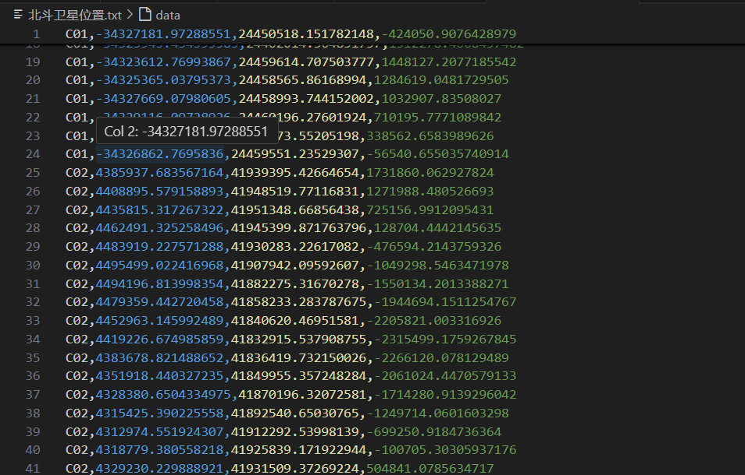

2.二维图像

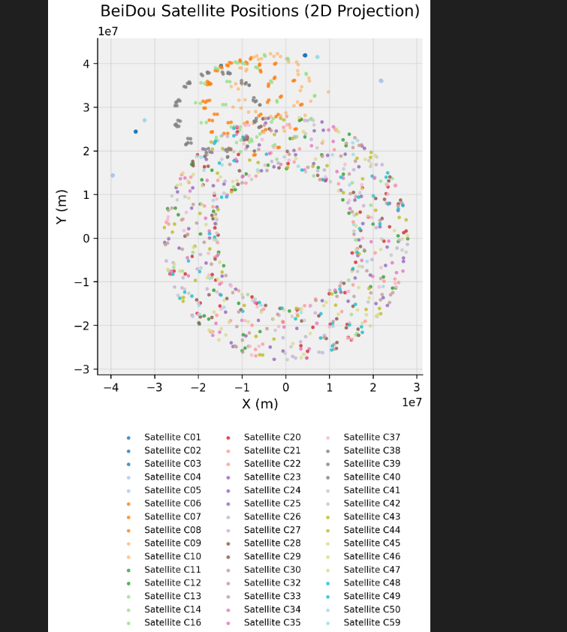

3.三维图像
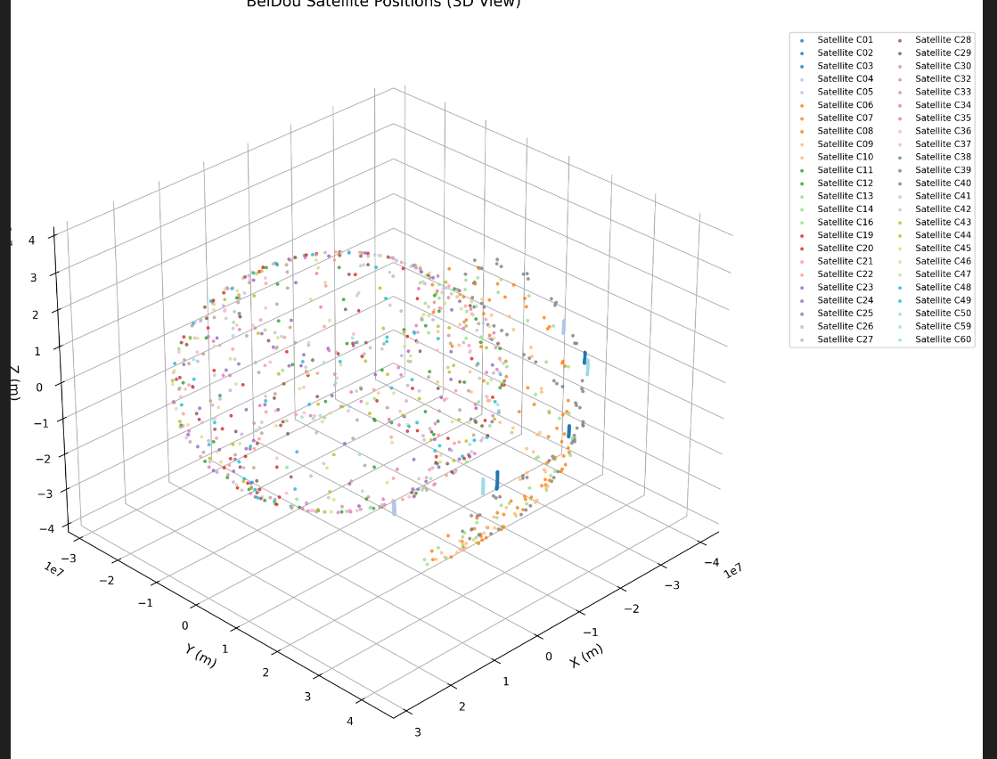

4.整理后的精密星历坐标
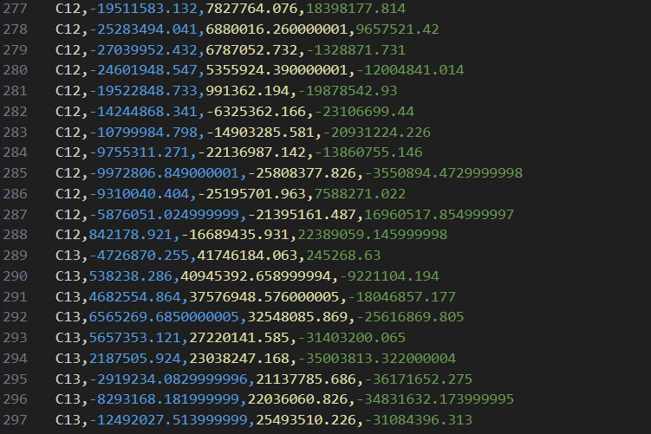
4.误差结果
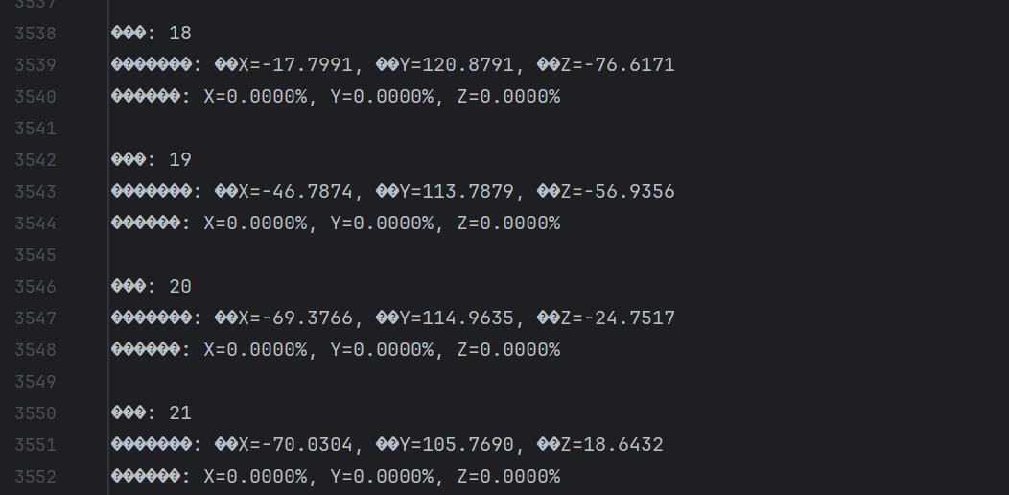
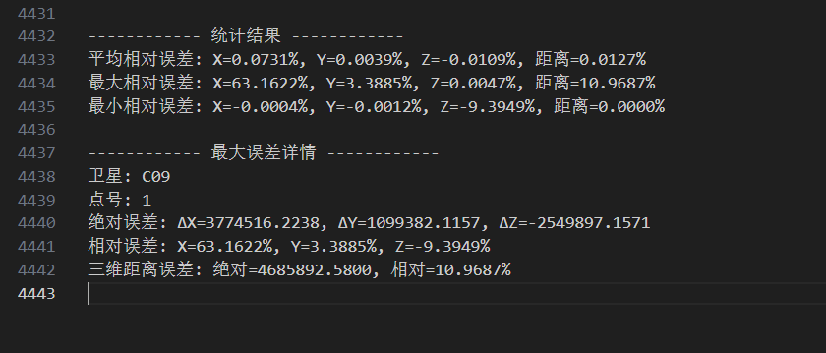

其中只有c09号卫星的0点数据偏差较大为63.1622%，其他误差均极小在1%以内
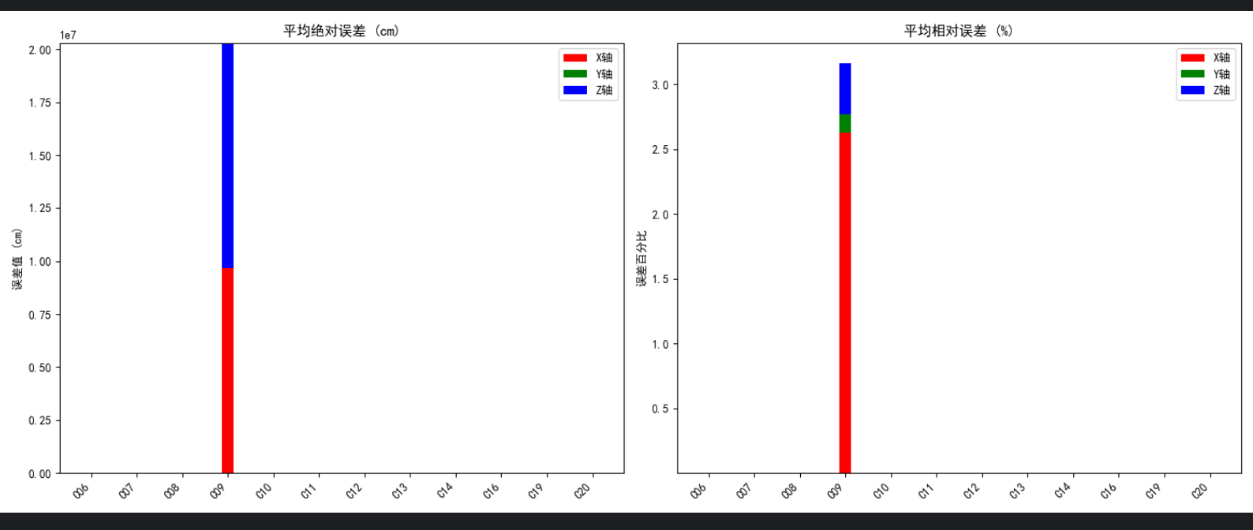
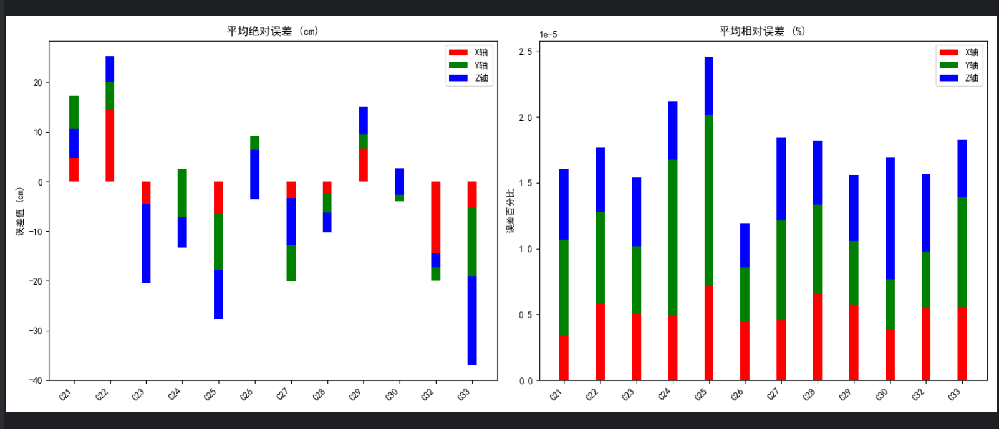
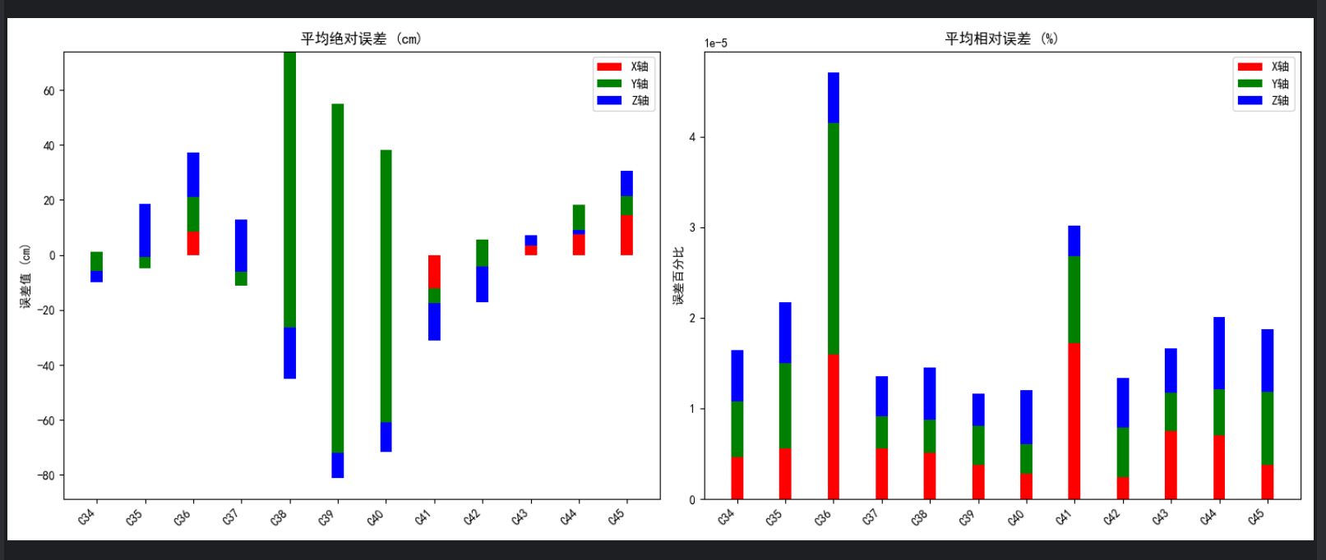
- 总结
4.1所做工作
1.数据处理与解析
从广播星历文件中提取并且整理出了北斗卫星数据，通过正则表达式筛选并存储为独立文件
2.卫星位置计算
基于开普勒轨道理论与摄动模型，实现了卫星位置的全流程计算：
通过迭代法求解偏近点角，收敛精度达 10⁻¹⁰量级；
考虑升交距角、轨道倾角等摄动改正项，提升坐标计算精度；
针对 GEO 卫星进行极移改正，确保地固系坐标的准确性。
3.绘制二维三维图像，可视化分析
通过三维与二维散点图直观展示了北斗卫星的空间分布，验证了计算结果的合理性。三维图中卫星轨道分布与理论预期一致，二维投影清晰反映了轨道面特征。
4.误差分析
对比广播星历与精密星历结果，发现 C06-C45 卫星相对误差普遍小于 1%，仅 C09 号卫星在 0 点数据偏差较大（63.16%），推测可能与星历数据异常或模型简化有关。统计结果显示，整体平均相对误差为 0.0127%，表明算法具有较高可靠性。
4.2结论
通过本次作业，掌握了广播星历解析与卫星定位的核心算法，验证了北斗卫星轨道计算的可行性。误差分析为后续算法改进提供了方向，对卫星导航定位原理有了更深入的理解。

